ΚΥΡΙΑ ΜΗΧΑΝΗ ΗΕΛΕΚΤΡΟΝΙΚΑ ΕΛΕΓΧΟΜΕΝΗ ΧΩΡΊΣ ΕΚΚΕΝΤΡΟΦΟΡΟ
ΤΥΠΟΥ ΜΑΝ Β&W ME

Βασικά εξαρτήματα μηχανης ΜΕ
- Hydraulic Power Supply (HPS) – Μονάδα Υδραυλικής Ισχύος (HPS)
- Hydraulic Cylinder Unit (HCU) – Υδραυλική Μονάδα Κυλίνδρου (HCU)
- Engine Control System (ECS) – Σύστημα Ελέγχου Κινητήρα (ECS)
- Starting air valves – Βαλβίδες αέρα εκκίνησης
- Start and Reversing sequences – Ακολουθίες εκκίνησης και ανάστροφης (αλλαγής φοράς)
- Governor function – Λειτουργία ρυθμιστή στροφών (governor)
- Auxiliary blowers – Βοηθητικοί φυσητήρες αέρα
- Electronically Profiled Injection (EPIC) – Ηλεκτρονικά διαμορφωμένος ψεκασμός (EPIC)
- Exhaust valve actuation – Σύστημα ενεργοποίησης βαλβίδας εξαγωγής
- Cylinder lubrication (ACC) – Λίπανση κυλίνδρου (ACC)
- Exhaust valve – Βαλβίδα εξαγωγής
- Crankshaft position sensing system – Σύστημα ανίχνευσης θέσης στροφαλοφόρου
- Local Operation Panel (LOP) – Τοπικός πίνακας χειρισμού (LOP)

Το υδραυλικό κύκλωμα λαδιού του κινητήρα ME

• Ηλεκτροκίνητες υδραυλικές αντλίες – (Electric-driven hydraulic pumps)
• Υδραυλικές αντλίες με κίνηση από τον κινητήρα – (Engine-driven hydraulic pumps)
• Καύσιμο 7–8 bar – Πίεση τροφοδοσίας καυσίμου ~7–8 bar
• Υδραυλική μονάδα κυλίνδρου – (Hydraulic cylinder unit – HCU)
• Λιπαντήρας ME – Σύστημα αυτόματης λίπανσης κινητήρα (π.χ. ACC λιπαντήρας)
• Επιστροφή λαδιού servo στον κάρτερ – (Servo oil return to sump)
• Λεπτό αυτόματο φίλτρο (6 μm) – Φίλτρο λεπτού καθαρισμού (αυτόματο, 6 μm)
• Ψύξη εμβόλου + έδρανα – Σύστημα ψύξης εμβόλων και λιπάνσεως εδράνων
• Από την κύρια αντλία λαδιού, τον ψύκτη και φίλτρο 50 μm – Τροφοδοσία από την κύρια αντλία λιπαντικού μέσω ψυγείου και φίλτρου 50 μm
• Μπλοκ βαλβίδων – (Valve block) κεντρικό μπλοκ διανομής λαδιού
• Servo-λάδι – Λάδι χειρισμού (υδραυλικό λάδι ελέγχου)
• Ενισχυτής πίεσης καυσίμου – Διάταξη αύξησης πίεσης καυσίμου (Fuel oil pressure booster)
• Ενεργοποιητής βαλβίδας εξαγωγής – Υδραυλικός ενεργοποιητής βαλβίδας εξαγωγής
• FIVA – Βαλβίδα FIVA (Fuel Injection Valve Actuator)
• Κυλ. 1 – CCU – Κύλινδρος 1: Μονάδα Ελέγχου Κυλίνδρου (CCU)
• Κυλ. 2 – CCU – Κύλινδρος 2: CCU
• Κυλ. 3 – CCU – Κύλινδρος 3: CCU
• Κυλ. 4 – CCU – Κύλινδρος 4: CCU
• Κυλ. 5 – CCU – Κύλινδρος 5: CCU
• Κυλ. 6 – CCU – Κύλινδρος 6: CCU
• Περίπου 200 bar – Πίεση υδραυλικού συστήματος ~200 bar (ονομαστική)

Υδραυλικές Μονάδες Κυλίνδρου (HCU)

• Οι HCU είναι τοποθετημένες σε κοινή βάση (base plate)
• Διπλού τοιχώματος σωλήνες υψηλής πίεσης χρησιμοποιούνται για λόγους ασφαλείας
• Είσοδος λαδιού υψηλής πίεσης από το HPS (Hydraulic Power Supply) προς την HCU
Υδραυλική Μονάδα Κυλίνδρου ME-C (βαλβίδα FIVA)

Υδραυλική Μονάδα Κυλίνδρου – HCU (εξαρτήματα)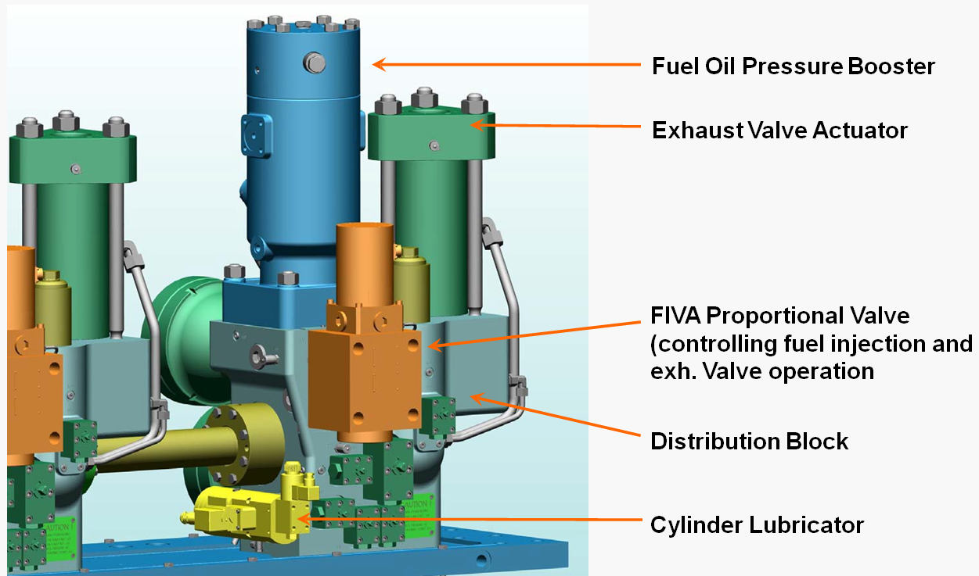
• Βαλβίδα FIVA (αναλογική) – Ελέγχει τον ψεκασμό καυσίμου και τη λειτουργία της βαλβίδας εξαγωγής
• Μπλοκ διανομής – Κεντρικό σώμα διανομής υδραυλικού λαδιού στην HCU
• Λιπαντήρας κυλίνδρου – Σύστημα παροχής λιπαντικού στον κύλινδρο
• Ενισχυτής πίεσης καυσίμου – Υδραυλικός ενισχυτής που αυξάνει την πίεση του καυσίμου για τον ψεκασμό
• Ενεργοποιητής βαλβίδας εξαγωγής – Υδραυλικός μηχανισμός που ανοίγει τη βαλβίδα εξαγωγής του κυλίνδρου
Αντλία καυσίμου ME
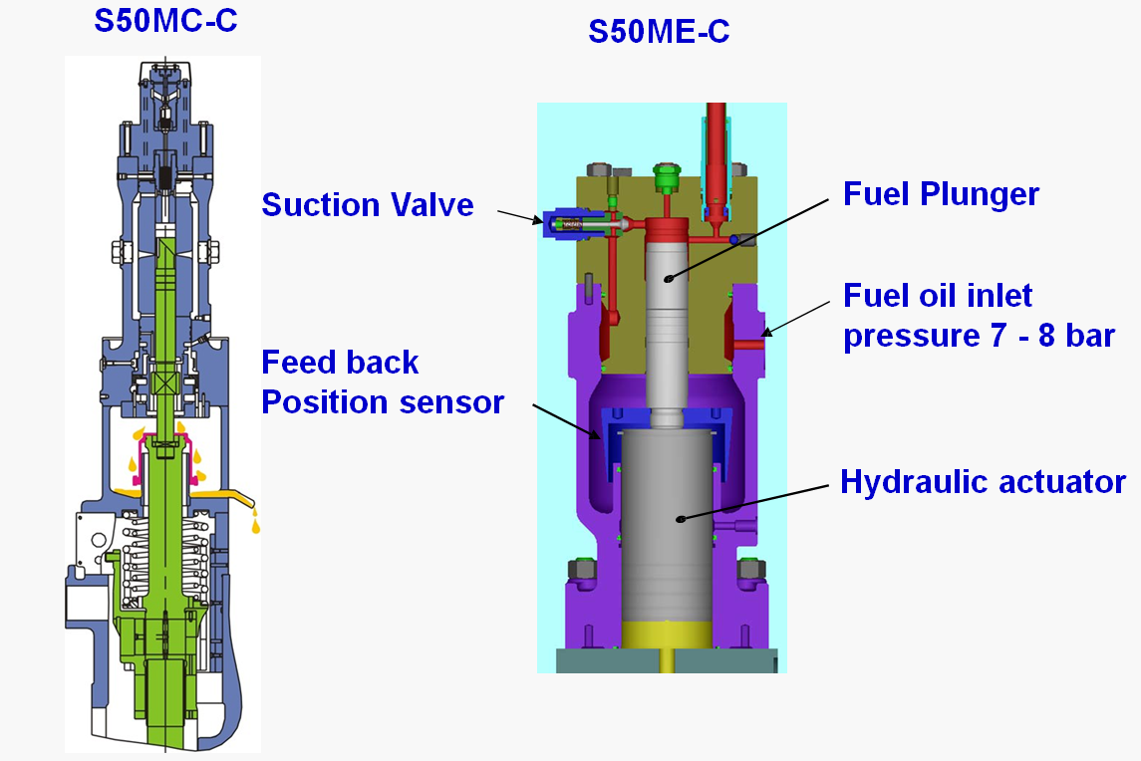
• MC έναντι ME – Σύγκριση συστήματος τροφοδοσίας καυσίμου παλαιού τύπου MC και νέου ME
- S50MC-C – Παραδοσιακός κινητήρας S50MC-C (μηχανικά ελεγχόμενος)
- S50ME-C – Σύγχρονος κινητήρας S50ME-C (ηλεκτρονικά ελεγχόμενος)
• Fuel plunger (MC) – Έμβολο αντλίας καυσίμου (στον MC κινητήρα)
• Hydraulic actuator (ME) – Υδραυλικός ενεργοποιητής (στον ME κινητήρα, αντικαθιστά το έμβολο)
• Fuel oil inlet pressure 7–8 bar – Πίεση εισόδου καυσίμου ~7–8 bar (στον ME κινητήρα)
• Feedback position sensor – Αισθητήρας θέσης ανάδρασης (στον ME, παρακολουθεί τη θέση του ενεργοποιητή)
• Suction valve – Βαλβίδα αναρρόφησης καυσίμου (στον ME κινητήρα, στη μονάδα HCU)

Αρχή λειτουργίας έγχυσης καυσίμου (Φάση 1)
• 1, τα έμβολα του υδραυλικού ενισχυτή κινούνται στην κατώτατη θέση.
• 2 Η βαλβίδα εισόδου καυσίμου είναι ανοιχτή.
• 3Το υδραυλικό λάδι εξέρχεται από τον υδραυλικό θάλαμο μέσω της βαλβίδας FIVA.
• 4 Οι συσσωρευτές (accumulators) τροφοδοτούνται με πίεση από το σύστημα HPS. Το πεπιεσμένο υδραυλικό λάδι συγκρατείται πίσω από την κλειστή βαλβίδα FIVA.

• Βαλβίδα FIVA – Σημείο θέσης της βαλβίδας FIVA στο κύκλωμα (υπόμνημα διαγράμματος)
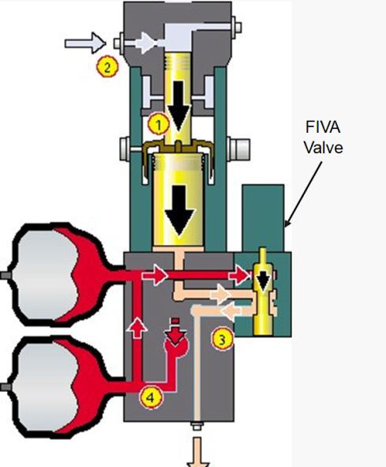

Αρχή λειτουργίας έγχυσης καυσίμου (Φάση 2)
• 5. Η βαλβίδα FIVA ενεργοποιείται προς τα πάνω, κλείνοντας την οδό επιστροφής και ανοίγοντας τη δίοδο του πεπιεσμένου υδραυλικού λαδιού. Το λάδι περνά μέσω της βαλβίδας FIVA και γεμίζει τον υδραυλικό θάλαμο.
• 6. Η υψηλή πίεση ωθεί τα έμβολα προς τα πάνω. Η είσοδος καυσίμου κλείνει. Η πίεση του καυσίμου αυξάνεται και υπερβαίνει τη δύναμη του ελατηρίου στη βαλβίδα ψεκασμού του κυλίνδρου.

Αρχή λειτουργίας ενεργοποιητή βαλβίδας εξαγωγής
• Η βαλβίδα FIVA που οδηγεί τον ενεργοποιητή στη πλευρά εξαγωγής έχει δύο θέσεις: ανοικτή ή κλειστή.
• Όταν ανοίγει με δυαδικό σήμα από το σύστημα ελέγχου, το υδραυλικό λάδι εισέρχεται και ωθεί τα έμβολα προς τα πάνω, ανοίγοντας έτσι τη βαλβίδα εξαγωγής του κινητήρα μέσω του υδραυλικού ωστηρίου.
• Η πίεση διατηρείται μόνιμα μέχρι η βαλβίδα FIVA να ενεργοποιηθεί για να μπλοκάρει την πίεση όταν ολοκληρωθεί η απαιτούμενη φάση εξαγωγής.
• Η βαλβίδα εξαγωγής επανέρχεται στην κλειστή θέση από τη δύναμη του αεροελατηρίου (ελατήριο αέρα).
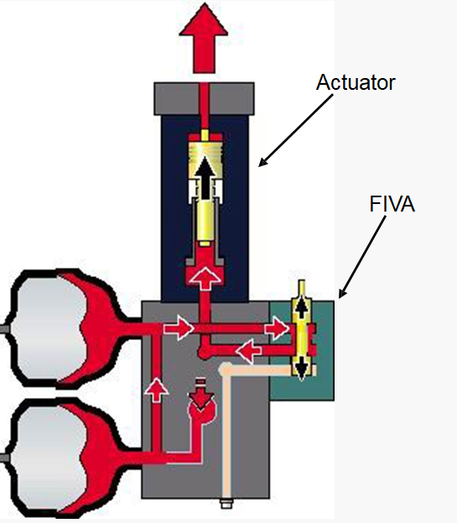

Σύστημα βαλβίδας εξαγωγής – MC έναντι ME
